107年度澎湖縣失智照護成果
壹、預期績效指標
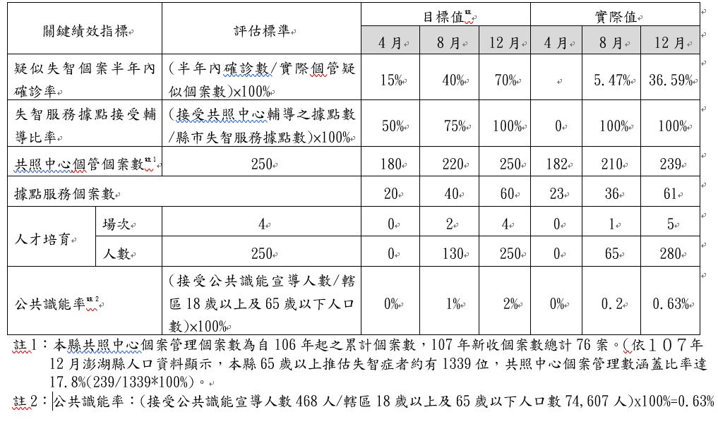
貳、失智社區服務據點服務量能
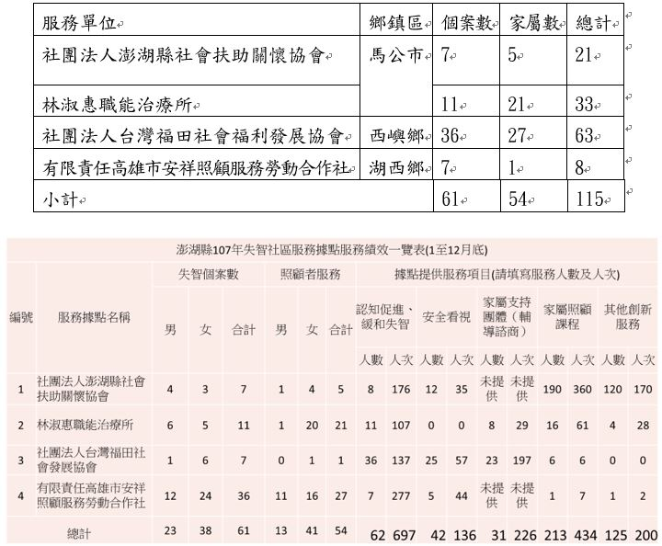
參、失智社區服務據點各項服務提供情形
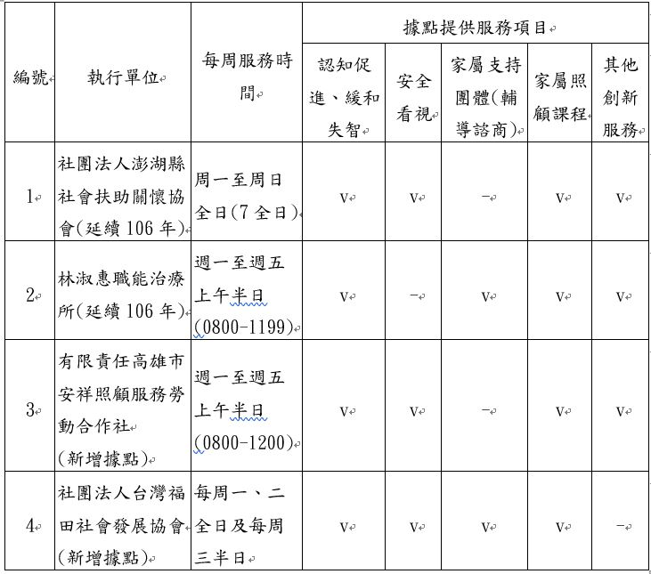
肆、失智共照中心服務量能
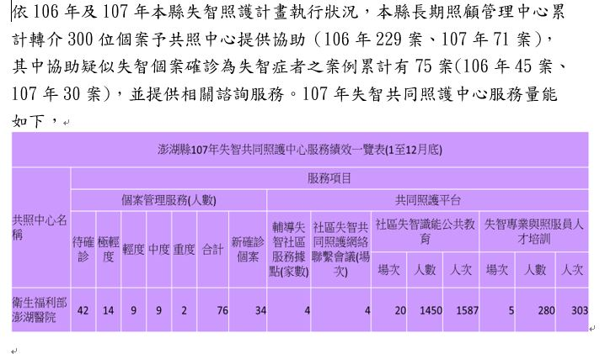

伍、失智共同照護聯繫會辦理情形
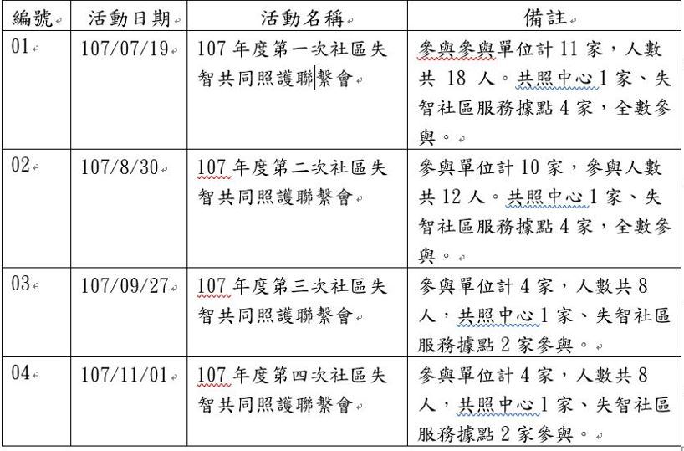
陸、失智專業人才培訓
